Zienswijze Omgevingsvisie gemeente Laarbeek
Visie op natuur en landschap
Het thema Natuur en landschap wordt in deze omgevingsvisie tamelijk fragmentarisch en versnipperd weergegeven. Dat maakt het erg lastig om de een helder beeld te krijgen .De in de omgevingsvisie concreet uitgesproken ambities zijn bovendien erg beperkt: een aantal dwarsverbindingen op een enkele plek ( pag 94) , de aanleg van erfbeplantingen en vergelijkbare kosmetische elementen en natuurontwikkelingen door de gemeente op het behoud van landschapskarakteristieken, het terugbrengen van oude landschapselementen zoals steilranden, akkerwallen, en beplanting langs erven. Niet duidelijk is hier wordt gedoeld op gemeentelijke eigendommen dan wel particuliere. Ook missen wij hier het begrip “herstellen van” . Dat geldt niet alleen voor de gemeentelijke eigendommen maar nog meer voor de particuliere. Dwars door de omgevingsvisie nemen we “sympathieke” beschouwingen waar , maar het ontbreekt daarbij grotendeel aan concrete ambities.
Wij pleiten voor een meer gebiedsgerichte benadering waarbij per gebied het ambitieniveau wordt aangegeven. Dat schept duidelijkheid.
Wij onderscheiden hierbij de volgende belangrijkste landschapsclusters, die (bij toeval?) als het ware een aaneengesloten buitenring vormen ( zie bijgaande kaart als bijlage) :
1.Omgeving Clerxbos/Kampenbos/Snelle loop
2.De Biezen
3.Het Gulden land
4.Broekeling/dal van de Schevelingse Loop/Valkendijk, De Donk/ Goorloop /Croy/de Hemel
5.Molenheide/Ruweeuwsels
6.Lieshouts Broek/Waterwinningsgebied/Keelgras/ Moorselen
7.Lieshoutse heide
8.Eijckenlust
9.Beemd/Broekeling
10. Broekelingse Loop, Laar, Laarse velden /Goorloop.
Voor elk cluster zou een integrale gebiedsvisie moeten worden ontwikkeld, zoals destijds ook het geval is geweest met de zgn Croyvisie. Hierbij zou ook de onderlinge samenhang van de aldaar aanwezige verschillende landschapstypen/ biotopen moeten worden meegenomen alsook de geomorfologie, hydrologie, cultuurhistorische (landschaps)waarden ,historische (landschaps)geografieën en de grote variëteit aan landschapselementen. Het behoud en herstel
Hiervan, dient formeel vast gelegd te worden in het omgevingsplan. Buiten de hiervoor genoemde gebieden bevinden zich binnen onze gemeentegrenzen ook talloze waardevolle cultuurhistorische en natuurhistorische landschappen en kleinschalige natuurgebieden (steppingstones , op diverse plaatsen afgewisseld door van oorsprong kleine hooi – en weilanden en kleinschalige akkers. Het zijn veelal leefgebieden voor kwetsbare soorten zoals bijvoorbeeld struweelvogels en (kleinere) zoogdieren. Wij bevelen u aan om ook voor deze leefgebieden een visie voor bescherming, herstel en ontwikkeling te formuleren, waarbij ook actieve handhaving noodzakelijk is.
Toerisme en recreatie.
Het valt ons op dat de door u geopperde “gebiedsgerichte benadering “t.a.v. toerisme en recreatie wel erg letterlijk wordt genomen. Het kaartmateriaal brengt slecht één gebied concreet in beeld: het gebied tussen de N270 en de oostelijke buitengrens van Natuurgebied de Biezen en het zgn Gulden Land. Een visie die wij niet ondersteunen. Voor wat betreft de omgeving van de Brabantse kluis en de landerijen behorende bij het missieklooster zou alle aandacht kunnen worden gevestigd op de aanleg educatieve/recreatieve voorzieningen.
Voor de rest van Laarbeek zouden alle opties in beeld moeten worden gebracht, waarbij men zich moet beperken tot het gekunstelde imago van “Waterpoort van de Peel”. Daarmee wordt voorbij gegaan aan de talloze nog steeds onderbelichte potenties die elke kern bezit. Wij bevelen u aan een gemeente brede visie te ontwikkelen.
Kwetsbare gebieden.
Direct aansluitend op het voorgaande willen wij bijzondere aandacht vagen voor recente en toekomstige ontwikkelingen in en om de natuurgebied De Biezen en het Gulden land.
De Brabantse Kluis heeft grote negatieve invloed op he nabijgelegen natuurgebied de Biezen en omgeving. De horecagelegenheid beschouwt voornoemd natuurgebied als haar eigen voortuin. Bezoekers worden hiermee aangetrokken en geactiveerd dit gebied in te trekken. Uiteraard zijn wij grote voorstander van natuurbeleving ,maar er zijn grenzen. De Biezen en omgeving is een uitermate uniek maar zeer kwetsbaar natuurgebied met vele kwetsbare soorten (vooral fauna). We zijn enorm geschrokken van de gevolgen van de onrust en stress die de grote aantallen bezoekers hier de laatste jaren de natuur berokkenen.. Dit gebied is totaal niet geschikt voor grote aantallen bezoekers. Bezoekers die ongewild en onbedoeld letterlijk en figuurlijk het vaak bos in worden gestuurd, via modderige wandelpaden die hiervoor totaal ongeschikt zijn en zelfs voor een groot deel ongewenst vanwege de eerdergenoemde onrust die het betreden ervan met zich meebrengt. Helaas weigert de beheerder SBB tot nu toe mee te werken aan passende maatregelen zoals het deels afsluiten van het gebied en periodieke afsluiting tijdens het broed- en werpseizoen voor recreanten. Dit geldt overigens ook voor een aantal andere gebieden zoals bijvoorbeeld de Ruweeuwsels, de Moorselen/Keelgras. Minder schadelijk is het faciliteren van de recreatie in de wat drogere productiebossen, echter ook kent de recreatieve druk zijn grenzen.

Ook de voorgenomen plannen op de Kop van Aarle (onderdeel van het plan Het Gulden land” baart ons grote zorgen. Tot op heden is hier sprake van en stiltegebied. Het is een combinatie van natuur en agrarisch gebied. De Aa wordt hier aan weerszijden geflankeerd door een diversiteit aan struweel de oevers bestaan uit plas/draszones. Het is een ideaal leefgebied voor zeldzame watervogels zoals de hout- en watersnip, de ijsvogel en de cetti’s zanger alsook voor de bever. In de kleinschalige bosschages houdt het ree zich schuil, om van hieruit het agrarisch gedeelte in te trekken om te foerageren, waar ook hazen en - bij regelmaat- patrijzen voorkomen. Kortom , dit is een te koesteren stiltegebied, dat sterk in waarde zal inboeten wanneer hier ter plaatse een horecazaak en recreatieve voorzieningen worden aangelegd. De aanleg van een recreatieplas is onwenselijk vanwege de aantrekking van meer recreanten. Maar bovendien is de bodem hier voor totaal ongeschikt vanwege het hoge gehalte aan ijzeroer, dat het water troebel en onaantrekkelijk maakt. Nog vernoemenswaardig is het feit dat dit gebied al voor een deel is aangewezen als NNB-compensatiegebied. Dat betekent dat de natuurwaarden hier preferent zijn. Wij pleiten ervoor de koers van de huidige plannen te verleggen naar duurzame natuurontwikkeling, waarbij de recreant vanuit de periferie dit gebied kan observeren , maar niet betreden.
Luchtkwaliteit
In ons land heeft Z.O. Brabant een slechte reputatie met betrekking tot luchtkwaliteit, hetgeen voornamelijk te wijten is aan de vele intensieve industriële veeteeltbedrijven die hier aanwezig zijn. Het gebied heeft de grootste varkens en kippendichtheid van heel Europa. Hoe groter de concentratie van dieren, hoe ernstiger de problemen. Denk daarbij o.a. aan luchtverontreiniging, geluidsoverlast, grondwatervervuiling en verwerking van afvalstoffen. Ook speelt de aanvoer van voedsel een grote rol. Hoe groter de concentratie van dieren, hoe meer voedsel er van elders aangevoerd moet worden, omdat niet meer genoeg ter plaatse gekweekt kan worden. Dit verstoort elders weer het bestaande evenwicht in de traditionele voedselproductie. Van een natuurlijke leefomgeving voor de dieren is bij de industriële veehouderij niets meer over! De druk om aan deze scheefgroei een einde te maken wordt steeds groter, zowel vanuit de Europese Gemeenschap, als vanuit internationale en nationale (milieu) organisaties.
Ook speelt deze zaak een rol in de discussie omtrent het klimaat en de eisen die ons worden opgelegd om de uitstoot van voor de mens en de natuur schadelijke stoffen, drastisch te verminderen.
We onderschrijven het voorwoord op blz5 van wethouder Meulensteen en het streven van de gemeente om stankoverlast terug te dringen zoals dit op blz. 70 is verwoord en wij zullen het zeer op prijs stellen als onze gemeente een optimale inspanning zal doen, om de nog aanwezige vervuilende bedrijven, een andere toekomst aan te bieden.
Wij bevelen u aan:
In bovenstaande visie past geen uitbreiding meer van de intensieve veeteelt (blz. 70) Er dient niet meer gezocht te worden naar nieuwe locaties hiervoor (blz. 7)
Bij de op blz. 7 genoemde schaalvergroting als toekomstige agrarische ontwikkeling, zien wij dus geen toekomst meer voor een schaalvergroting van de industriële veeteelt, wel voor andere activiteiten die geen belasting vormen voor de omgeving. Ten aanzien van de veeteelt pleiten wij voor schaalverkleining in heel Laarbeek.
In de omgevingsvisie missen we visie over het dierenwelzijn, terwijl het toch gaat over vele tienduizenden dieren.
Laarbeek is nu de groenste gemeente van het land. Maak van Laarbeek tevens de gemeente met de beste luchtkwaliteit van de hele regio! Dat komt ten goede aan alle inwoners , zowel in als buiten de bebouwde kom.
Op blz. 70 staat letterlijk:
Bewoners kiezen zelf voor wonen in het buitengebied. Zij zoeken feitelijk zelf de mogelijke geurhinder op om ruimtelijk en vrij te kunnen wonen Deze tekst is wel erg kort door de bocht ! Ze geeft een onjuist beeld van de werkelijke situatie, suggereert een vrijbrief voor luchtvervuilers en is ongepast ten opzichte van de bewoners in het buitengebied. Er is maar zelden sprake van bewoners die de stankhinder opzoeken om zich vervolgens te beklagen. Voor het overgrote deel betreft het families die er vaak al generaties lang wonen en waarbij de luchtverontreiniging “ over hun heen “ is gekomen. Zij voelen zich terecht in de steek gelaten en hun protest is derhalve gerechtvaardigd. In de loop van de jaren zijn veel intensieve veeteeltbedrijven alsmaar groter geworden, met de daarbij behorende vergroting van de stankcirkel en met een toename van stank, fijn stof en andere vormen van hinder voor de omwonenden, alle luchtwasinstallaties ten spijt. Een woning die binnen de stankcirkel terecht is gekomen, is daardoor onaantrekkelijker geworden en daalt bovendien sterk in waarde bij een mogelijke verkoop. Wij stellen het volgende voor: Of, de boven genoemde tekst van blz. 70, geheel te herzien, of de tekst door te schrappen.
Historische bebouwingsconcentraties
De aanwijzing van historische bebouwingsconcentraties is een positief voornemen. Echter we hebben moeten constateren dat hier enkele hiaten waarneembaar zijn. Zo ontbreekt de Maltezer Hoeve waarvan de solitaire ligging juist wordt bepaald door het onbebouwde omringende deel van dit landgoed. De begrenzing van Strijp zou ook mogen worden uitgebreid. Het zelfde geldt voor het Achterbosch ,de Deense Hoek en het Hof waarbij de ommelanden ook onbebouwd moeten blijven.

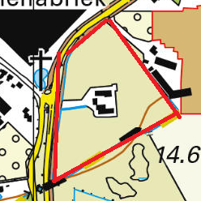
Maltezer Hoeve
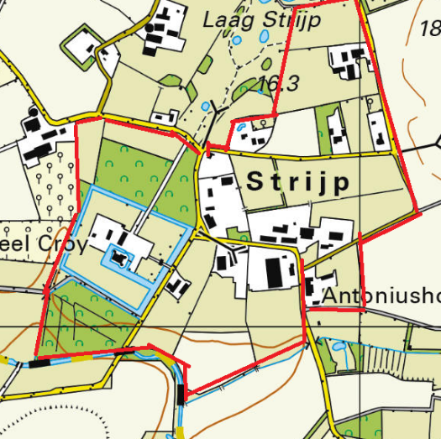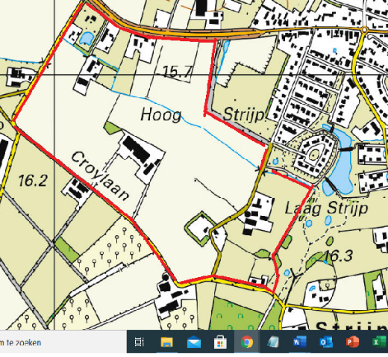
Croy/Strijp Hoog Strijp

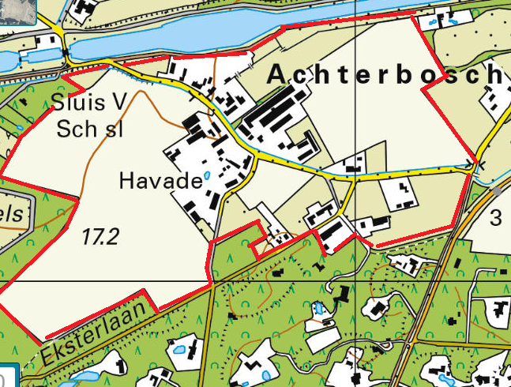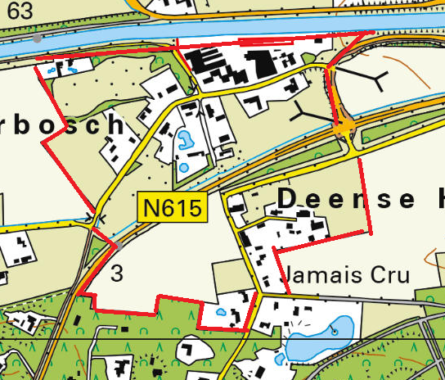
Achterbosch Deense Hoek

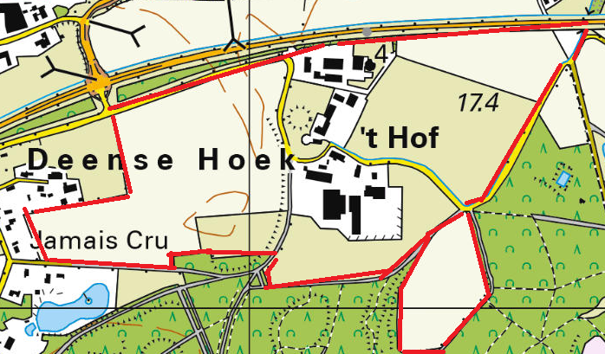
Het Hof

Historische geografie.
Het is positief dat het behoud en herstel van de zandpaden in deze omgevingsvisie wordt meegenomen. Echter naast zandpaden zijn ook perceelsgrenzen, grensbomen, houtwallen, steilranden, hoogten en depressies e.d. de moeite voor het behouden waard. Wij pleiten ervoor ook deze elementen veilig te stellen.
Tot slot
In het huidige bestemmingsplan buitengebied, de huidige gemeentelijke groene kaart/bomenverordening en binnen het NatuurnetwerkBrabant zijn weliswaar beschermde regels opgenomen, echter actieve handhaving schiet tot n u toe schromelijk tekort. Nog te vaak blijven overtredingen en misstanden onopgemerkt of blijft handhaving achterwege. De voornaamste oorzaak is – voor zover wij dat kunnen waarnemen- niet een laisser-faire-houding van de handhavende instantie, maar het ontbreken van de nodige menskracht. Dit is met name het geval bij de omgevingsdiensten. Dit leidt ertoe dat men met name in de buitengebied vaak de houding aanneemt van “beter achteraf om vergiffenis vragen dan vooraf om een vergunning” ! En men hier vanwege het ontbreken van adequate handhaving in bevestigd
Het omgevingsplan zal ongetwijfeld ook met regels en voorwaarden kaderstellend zijn en grenzen stellen. Wij pleiten ervoor om de uitvoering op het terrein van handhaving serieus ter hand te nemen door het beschikbaar stellen van voldoende menskracht.
Bijlage. Landschapsclusters
